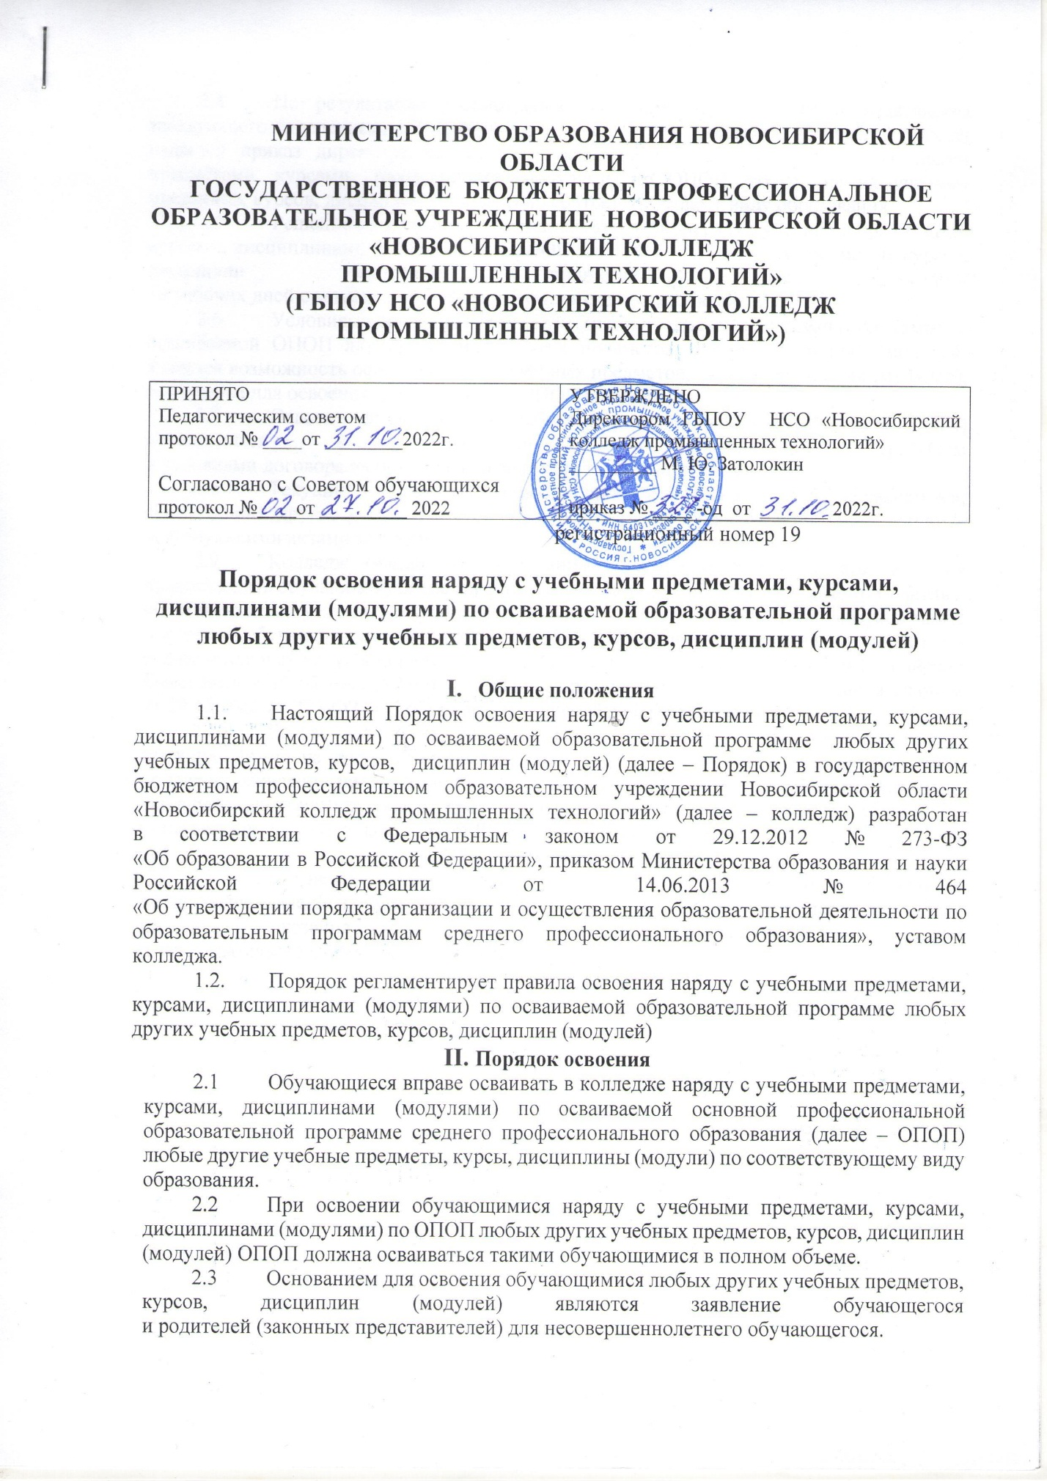

  - По результатам рассмотрения заявления обучающегося и ходатайства заведующего отделением, согласованного с заместителем директора по учебной работе, издается приказ директора колледжа об освоении в колледже наряду с учебными предметами, курсами, дисциплинами (модулями) по ОПОП любых других учебных предметов, курсов, дисциплин (модулей) по соответствующему виду образования.
  - Решение о возможности освоения в колледже наряду с учебными предметами, курсами, дисциплинами (модулями) по ОПОП любых других учебных предметов, курсов, дисциплин (модулей) принимается не позднее
10 рабочих дней с момента поступления соответствующего заявления.
  - Условиями освоения наряду с учебными предметами, курсами (модулями) по осваиваемой ОПОП любых других учебных предметов, курсов, дисциплин (модулей) является возможность освоения других учебных предметов, курсов, дисциплин (модулей), без ущерба для освоения обучающимися ОПОП в колледже.
  - Освоение любых других учебных предметов, курсов, дисциплин (модулей) производится в соответствии с утвержденным графиком
и условиями договора на оказание платных образовательных услуг.
  - Текущий контроль успеваемости, промежуточная аттестация обучающихся, осваивающих другие учебные предметы, курсы (модули), производятся соответствии с действующими актами колледжа.
  - Колледж обязан до заключения договора и в период его действия предоставлять обучающемуся достоверную информацию о себе и об оказываемых платных образовательных услугах, обеспечивающую возможность их правильного выбора, а также довести до обучающегося информацию, содержащую сведения о предоставлении платных образовательных услуг в порядке и объеме, которые предусмотрены Законом Российской Федерации от 07.02.1992 №2300-1 «О защите прав потребителей» и Федеральным законом от 29.12.2012 № 273-ФЗ «Об образовании в Российской Федерации».
  - Договор не может содержать условия, которые ограничивают права лиц, имеющих право на получение образования определенного уровня и направленности и подавших заявление на освоение любых других учебных предметов, курсов, дисциплин (модулей) или снижают уровень предоставления им гарантий по сравнению с условиями, установленными законодательством Российской Федерации об образовании.
III. Ответственность сторон
3.1. За неисполнение либо ненадлежащее исполнение обязательств
по договору колледж и обучающийся несут ответственность, предусмотренную договором на оказание платных образовательных услуг
и законодательством Российской Федерации.

